新 书 推 荐

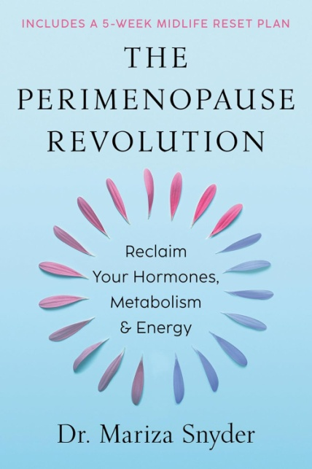
中文书名：《围绝经期革命》
英文书名：THE PERIMENOPAUSE REVOLUTION
作者：Dr. Mariza Snyder
出版社：Hay House
代理公司：Wendy Sherman/ANA/Winney
页数：368页
出版时间：2025年10月
审读资料：电子稿
类型：保健
亚马逊畅销书排名：
#35 in Menopause (Books)
#68 in Aging & Longevity (Books)
#142 in General Women's Health

内容简介：

《能量焕发》（Energized）播客主持人、畅销书《荷尔蒙精油解决法》（The Essential Oils Hormone Solution）作者，带你破解围绝经期与更年期的健康密码！

跟随这本5周重生计划，平衡激素、告别潮热、逆转疲惫焦虑！

你是否因莫名健忘与情绪波动而崩溃？是否困惑于体重失控与精力滑坡？你并不孤独——这不仅仅是“衰老”那么简单，你正经历围绝经期，一个被长期误读的激素转型阶段。

畅销书作家兼女性健康专家玛丽莎·斯奈德（Mariza Snyder）博士将引领您踏上一段激发斗志的旅程，帮助您重获活力、加强新陈代谢并增强脑力。她为35岁以上的女性量身定制了一套清晰且切实可行的行动计划，旨在解决更年期对生活各方面产生的广泛而重大的影响。在这份通往整体疗愈的路线图中，读者将获取：

5周生活方式重置方案：从根源调节代谢，促进激素平衡
- 潮热、焦虑、性欲低下的成因解析方法
- 改善激素健康、血糖稳定与脑功能的实战策略
- 构建心理-情感-社交支持网络的实用技巧
- 激素替代疗法的科学评估指南

无论你处于转型期哪个阶段，都能借助此书改写中年叙事，成为更强大的自己。这不仅是为了生存，更是为了蜕变。

目录：

引言

第一部 围绝经期的激素与代谢真相
第1章 你的第二青春期
第2章 激素基础课
第3章 中年代谢的真相

第二部 围绝经期健康七支柱
第4章 支柱1：稳定血糖，激活能量
第5章 支柱2：优化代谢的饮食法则
第6章 支柱3：提升睡眠质量
第7章 支柱4：力量训练与韧性培养
第8章 支柱5：打造情绪平静力
第9章 支柱6：姐妹同盟——社交联结延长生命力
第10章 支柱7：激素与长期健康管理：激素替代疗法指南

第三部 5周中年重置计划
第11章 成功第一步：掌控自我思维
第12章 综合实践：中年重启方案
第13章 食谱与饮食计划
第14章 专属运动方案
第15章 终身受益的生活方式

尾注
参考书目
索引
致谢
作者简介

作者简介：

玛丽莎•斯奈德（Mariza Snyder） 博士是中年女性权益的坚定倡导者，她凭借超17年的从业经历、著书立说以及演讲活动，成功推动了一场大型运动，旨在帮助处于围绝经期及之后阶段的女性。作为热门播客《玛丽莎博士的能量时刻》（Energized with Dr. Mariza）的主持人，玛丽莎博士已成为准备掌控自身健康、以坚韧和自信的态度迎接围绝经期的女性们的信赖导师，她为围绝经期和代谢健康提供了基于科学的解决方案。

玛丽莎博士是一位备受瞩目的演讲者和教育家，她正在改变人们的生活，打破陈规陋习，并确保女性能够获得取得成功所需的一切工具和资源。她在《奥普拉日报》（Oprah Daily）、奥兹医生秀（Dr. Oz）、福克斯新闻健康频道（Fox News Health）以及“绿色身心”（MindBodyGreen）网站上都有相关报道，是女性荷尔蒙健康领域的权威人士。如有需要，请访问她的网站 drmariza.com，获取基于科学实证的方案，助您成功。

媒体评价：

“玛丽莎博士填补了女性健康领域的空白——这是一本饱含同理心、基于科学的事实指南，帮助我们真正理解身体变化。任何渴望重拾健康、再次充满活力与快乐的女性都可以阅读这本书。”
——莫娜·夏尔玛（Mona Sharma），知名营养学家

“中年女性需要答案，而玛丽莎博士给出了答案。每个女性都应在进入激素转型期前阅读这本书。它基于科学、清晰而温暖，而最重要的是——它让女性重掌力量。如果你曾被敷衍告知“这只是年龄问题”，本书将教你提出关键问题、倾听身体信号、自信掌控健康。”
——明迪·佩尔茨博士（Mindy Pelz），《纽约时报》（New York Times）畅销书《像女孩一样迅速》（Fast Like a Girl）《像女孩一样吃饭》（Eat Like a Girl）作者

“你没有问题，更不孤单。《围绝经期革命》不仅认可你的经历与感受，更提供扭转局面的方法。它实用、为读者赋能，是每位女性的必读书。”
——JJ·维尔京（JJ Virgin），《纽约时报》（New York Times）四度畅销书作者

“玛丽莎博士推动了一场至关重要的对话，鼓励更多女性在人生关键阶段发声、分享。这些对话帮助我们在世界最需要女性力量时，走向坚韧与强大。”
——加布里埃尔·里昂博士（Dr. Gabrielle Lyon），《纽约时报》（New York Times）畅销书《永远强壮》（Forever Strong）作者

感谢您的阅读！
请将反馈信息发至：版权负责人
Email：Rights@nurnberg.com.cn
安德鲁·纳伯格联合国际有限公司北京代表处
北京市海淀区中关村大街甲59号中国人民大学文化大厦1705室, 邮编：100872
电话：010-82504106, 传真：010-82504200
公司网址：http://www.nurnberg.com.cn
书目下载：http://www.nurnberg.com.cn/booklist_zh/list.aspx
书讯浏览：http://www.nurnberg.com.cn/book/book.aspx
视频推荐：http://www.nurnberg.com.cn/video/video.aspx
豆瓣小站：http://site.douban.com/110577/
新浪微博：安德鲁纳伯格公司的微博_微博 (weibo.com)
微信订阅号：ANABJ2002


